名刺作り

１．写 真 撮 影
○ 4人一組で，デジカメを使って“顔写真”を撮影する。
○ カメラの設定は絶対に変えない。
○ デジカメを直接パソコンにつないで，自分の写真を自分のフォルダに保存する。
○ パソコンにつなぐ場合，専用のコードを使いUSBで接続する。
○ デジカメの切り替えスイッチを にあわせておく。
○ 自動的にソフトが起動するので，画像を取り込み，保存する。
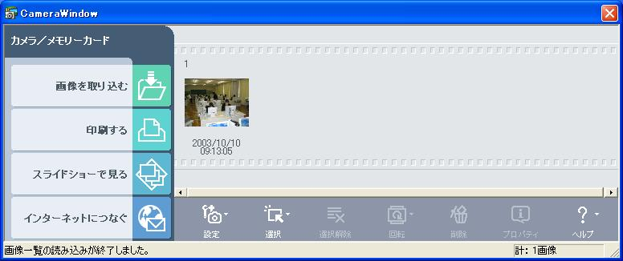
まず，画像を指定（クリックする）

次に，ここをクリックする

○ 保存する際，自分のフォルダを指定することを忘れないように。
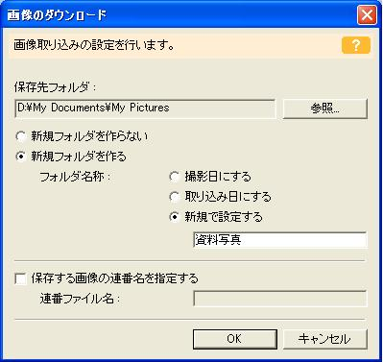
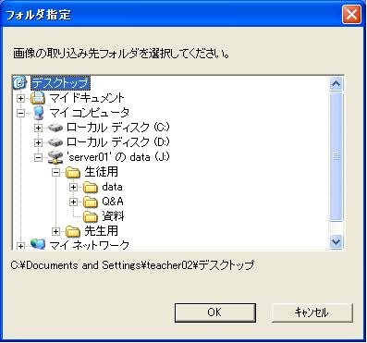

ここをクリック
自分のフォルダを選択して，ＯＫをクリック

自分のフォルダの中に，写真用のフォルダを作るので，フォルダ名をここに入力してＯＫをクリック

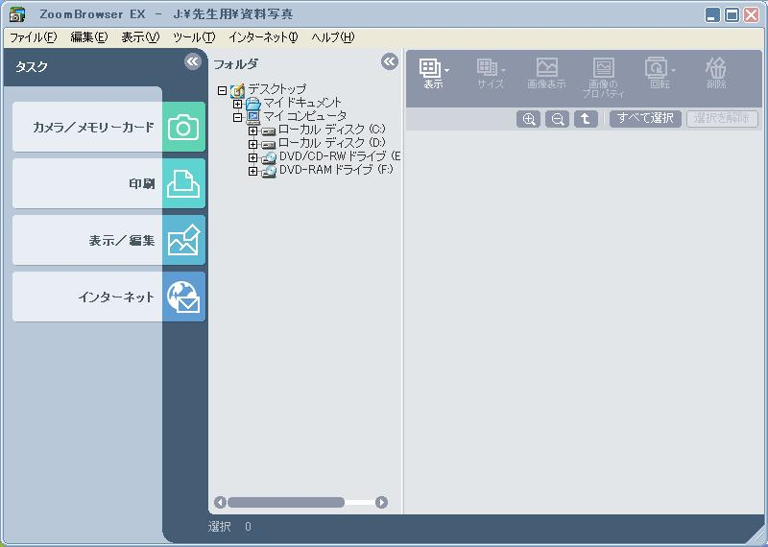

この画面が出てきたら，閉じて終了

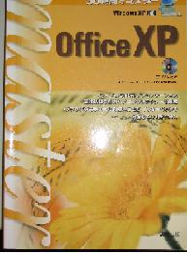
２．写 真 編 集
○ 画像編集ソフト（PhotoEditor等）を使って写真を編集する。 P246参照

○ デジカメの映像は大きすぎるので，縮小したり，不要な部分を取り除いたりする。
○ 編集した写真を，名前を付けて保存（保存形式はJPEG形式で）する。

３．名 刺 作 成
○ Wordを起動し，server01の生徒用フォルダの“資料フォルダ”にある，「名刺テンプレート」（１または２）を読み込む。
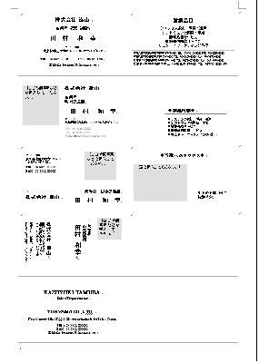

名刺テンプレート２ （名刺テンプレート１は枠だけ）

○ あらかじめ考えてきたデザインで名刺を作成する。
○ １つのシートに10枚作成できるので，まず１つ作り，それをコピーしていく。
○ 余力のあるものは違うデザインのもの何種類か作成してもかまわない。

